Na co zwrócić uwagę planując odpoczynek dla seniorów
Organizując wypoczynek dla osób starszych warto zwrócić uwagę na kilka szczegółów, które są szczególnie ważne dla seniorów. Często osoby, które zakończyły już swoją pracę zawodową mają więcej czasu na podróże i zwiedzanie różnych zakątków kraju, lub wyjazdy zagraniczne. Co jest więc szczególnie ważne, gdy planujemy odpoczynek dla seniorów?

Jak dobrać nocleg?
Niewątpliwie ważnym aspektem jest dobór odpowiedniego dla potrzeb osób starszych noclegu. Komfortowy hotel jest bardzo ważny, gdy chcemy zorganizować odpoczynek dla seniorów. Na pewno warto zwrócić uwagę na komfortowe meble, w szczególności łóżka, a także przestronną i dobrze wyposażoną łazienkę. Dodatkowo elementy takie jak sale fitness i sauna mogą być bardzo dużym plusem. Niewątpliwie goście zwrócą też uwagę na restaurację hotelową, warto sprawdzić, czy serwowane są tam posiłki wysokiej jakości.

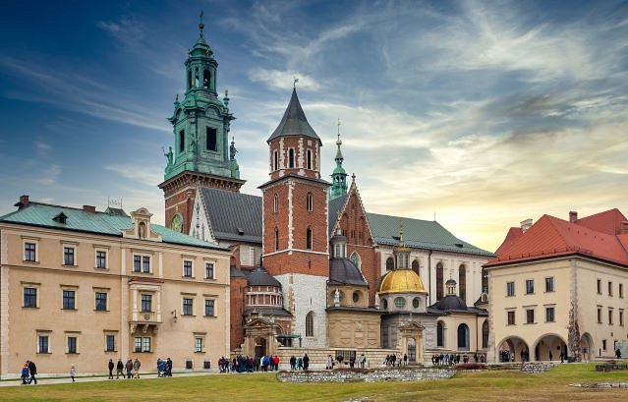
Odpoczynek dla seniora- jaka lokalizacje będzie najlepsza?
Bardzo ważne w doborze lokalizacji wycieczki będą dostępne na miejscu atrakcje. Aby odpoczynek dla seniorów był udany z pewnością trzeba zadbać o to, aby lokalizacja obfitowała w ciekawe miejsca. Miejsce warto dobrać do indywidualnych preferencji, ale w Polsce jest wiele miejsc, które spodobają się większości osób. Przykładowo w Krakowie większość osób znajdzie ciekawe atrakcje dla siebie. Poza najbardziej znanymi miejscami jak Wawel i Rynek Główny, Kraków oferuje liczne restauracje, bary i wiele innych ciekawych miejsc.

